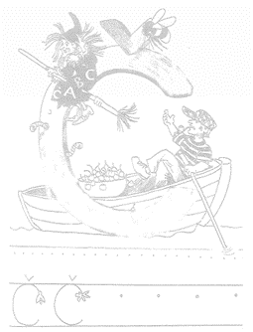
SREDA, 5. 5. 2020
- IN 2. URA – SLOVENŠČINA
ČRKA T

- ČRKO NAJPREJ PIŠI PO ZRAKU, PO HRBTU DRUŽINSKEGA ČLANA, PO MIZI S PRSTOM …
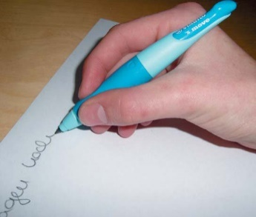
KAKO JO NAPIŠEŠ, SI OGLEJ TUKAJ:
https://nasaulica.si/datoteke/Prikaz_pisanja_crk/story_html5.html
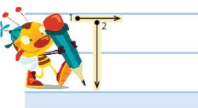

- ČRKO ZAPIŠI V ZVEZEK S ČRTAMI.
NAJPREJ JO POSKUSI ZAPISATI ČEZ DVE VRSTICI, NATO ŠE ČEZ ENO – KOT SMO TO POČELI V ŠOLI. ČE POTREBUJEŠ ŠE VAJE, NAPIŠI VEČ VRSTIC. OBVEZNA NALOGA.
- ZAPIŠI ŠE BESEDE IN POVEDI, KI TO ČRKO VSEBUJEJO. OBVEZNA NALOGA.
TUKAJ IMAŠ NEKAJ PREDLOGOV: TILEN, TOBI, MARTIN, TESLA, MOTOR, TINKARA, TRST, MATEMATIKA, METKA, MET, TROBILO, TRAMVAJ, MATEJ …

MOTOR JE ZELO TIH.
MATEJ STOJI NA TRAMVAJU.
MARTIN V TRSTU POSLUŠA TROBENTO.
METKIN MET JE ZMAGOVALNI.

ČE ŽELIŠ, LAHKO PIŠEŠ TUDI OSTALE ČRKE, KI JIH ŽE POZNAŠ, A PAZI, DA SO OBRNJENE V PRAVO SMER.
POZOREN BODI NA POTEZNOST, DRŽO PISALA, SEDENJE, RAZMAK MED ČRKAMI, OBLIKO ČRK, ZAPIS »OD ČRTE DO ČRTE«.

- URA – SPOZNAVANJE OKOLJA
POSNEMAM GIBANJE ŽIVALI (NEOBVEZNO)
- ČE ŽELIŠ, SI OGLEJ SPODNJI POSNETEK.
https://www.youtube.com/watch?v=71LSFPSNGVk

- ČE IMAŠ MOŽNOST, POZORNO OPAZUJ GIBANJE NEKE ŽIVALI. MORDA MRAVLJE, DEŽEVNIKA ALI PA DOMAČE ŽIVALI.
KATERE DELE TELESA UPORABLJA? KAJ Z NJIMI POČNE, DA SE GIBA?
- POSKUŠAJ POSNEMATI GIBE KATERE IZMED ŽIVALI. KATERE DELE TELESA UPORABLJAŠ PRI TEM? KAJ MORAŠ Z NJIMI NAREDITI?

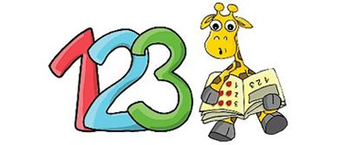
4. URA – MATEMATIKA
SEŠTEVAM OD 10 DO 20

- S POMOČJO SPODNJE SLIKE (NEOBVEZNO):
  - GLASNO PREBERI VSA ŠTEVILA OD 1 DO 20.
  - PREBERI ŠTEVILA V RUMENIH KROGIH.
  - PREBERI ŠTEVILA V RDEČIH KROGIH.
  - PREBERI ŠTEVILA V MODRIH KROGIH.
  - GLASNO PREBERI VSA ŠTEVILA OD 20 DO 1.
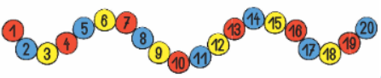

- OGLEJ SI RAZLAGO NOVE SNOVI (NEOBVEZNO):
https://www.youtube.com/watch?v=WxbcRVjs4sc
- POIŠČI MANJŠE PREDMETE IN Z NJIMI RAČUNAJ. POSKUŠAJ NASTAVITI SPODNJE RAČUNE.
LAHKO RAČUNAŠ TUDI S PRSTI.
ČE SI PRIPRAVIL KROGE ALI LISTIČE KOT V ZGORNJEM POSNETKU, LAHKO UPORABIŠ TUDI TE. OBVEZNA NALOGA.
4) RAČUNE LAHKO TUDI NAPIŠEŠ V ZVEZEK. NEOBVEZNA NALOGA.
10 + 4 = | 10 + 6 =
10 + 0 = | 10 + 8 =
10 + 9 = | 10 + 2 =
10 + 2 = | 10 + 10 =

ČE PA VSE TO ŽE OBVLADAŠ, SI IZMISLI KAR SVOJE RAČUNE IN JIH SEVEDA TUDI IZRAČUNAJ.
- V ZVEZEK NARIŠI IN NAPIŠI, KAR REČE UČITELJICA V POSNETKU. NEOBVEZNA NALOGA.
- REŠI UČNI LIST (V PRILOGI). NEOBVEZNA NALOGA.

